***Diseño de interfaces 2***

***Alumno:*** *Manuel Enrique*

*Ramirez Lopez*

***Modulo*** *5*

***Actividad*** *1*

***Unidad*** *5*

***Fecha de entrega:***

*12/09/2021*

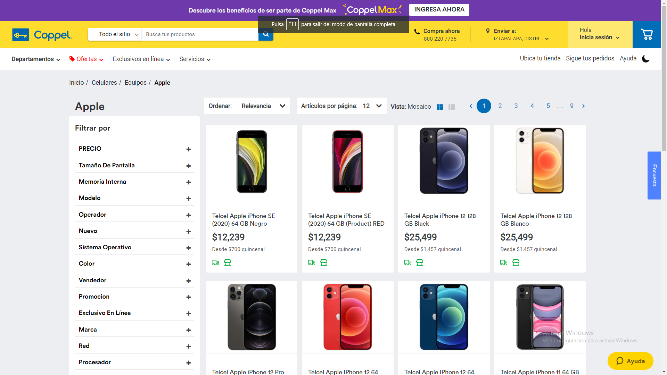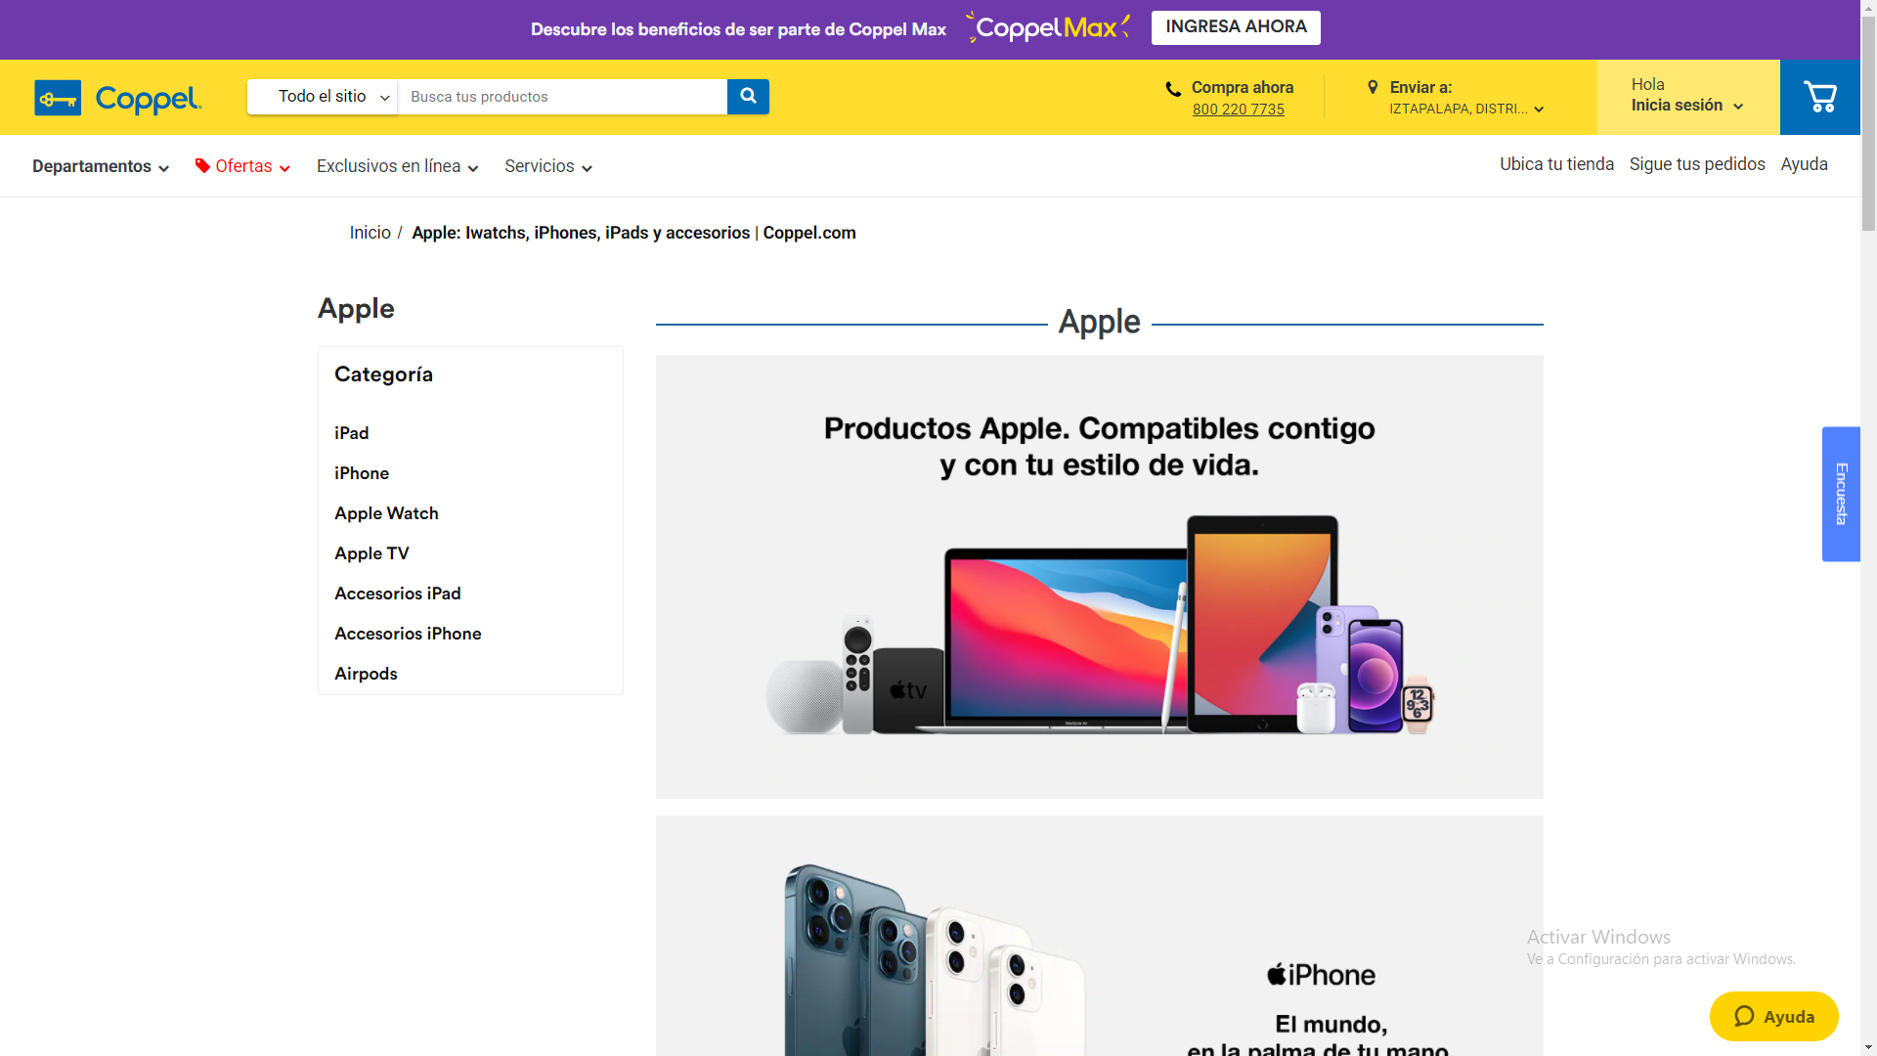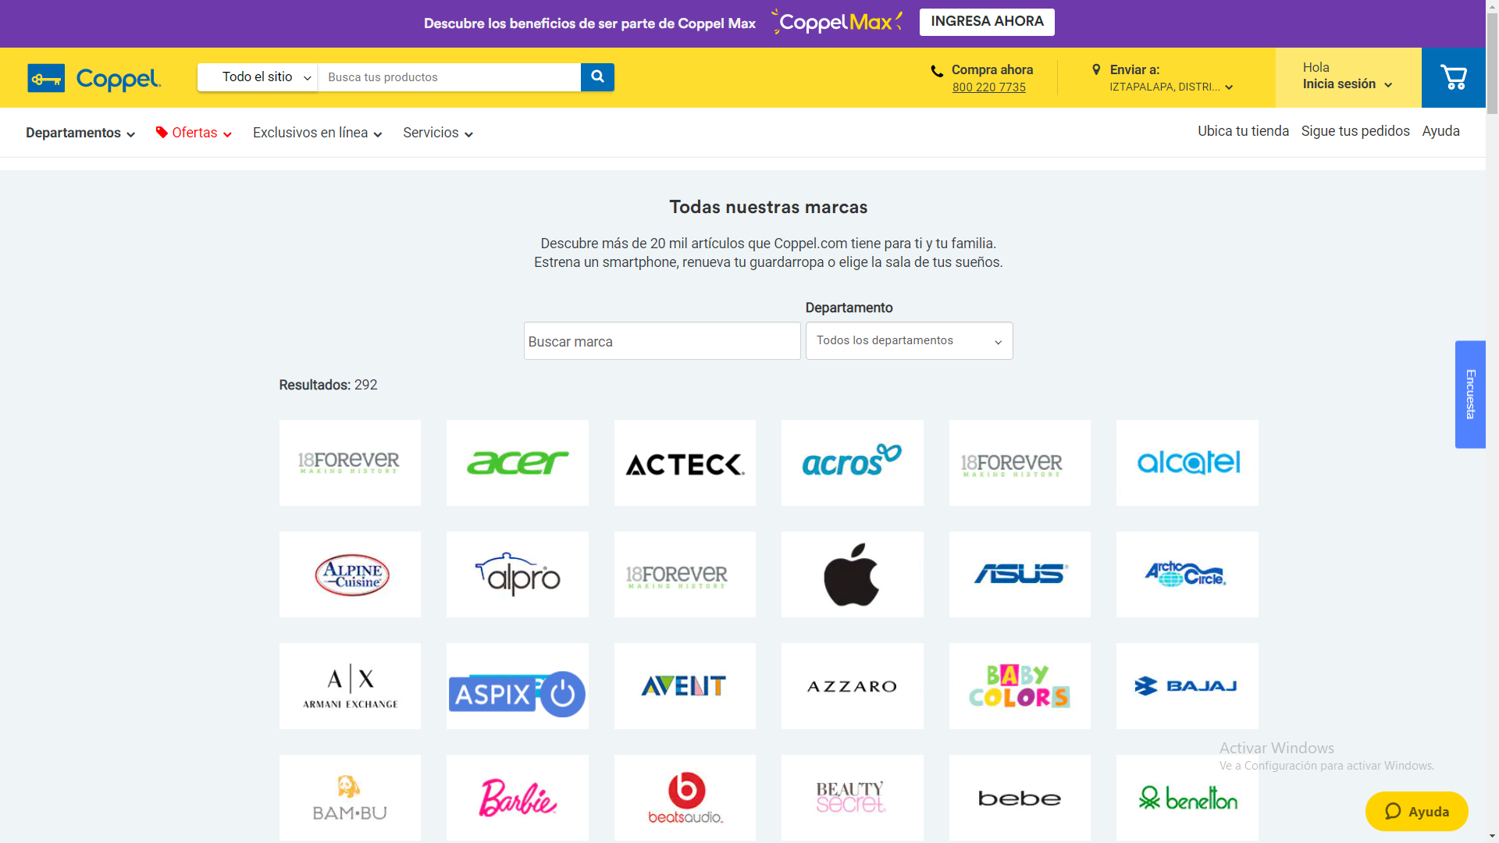

En esta pantalla que te arroja una vez seleccionada la categoría que deseaba ver me muestra los artículos en tendencia y una pequeña descripción relevante acompañada de una imagen ilustrativa del articulo, a un costado te maneja filtros importantes si es que los llegas a necesitar para ahorrar tiempo en tu búsqueda.

Aqui manejaremos el “Sub indice” donde tendremos la vista previa o banners mostrando los artículos estrella que esta manejando “tendencia” y a un costado las categorías que maneja dicha marca con artículos relacionados ej. Iphone= celulares.

Tenemos un apartado en la pagina principal donde podemos observar las principales marcas tanto conocidas como no conocidas y podemos ingresar a los artículos que maneja dicha marca.

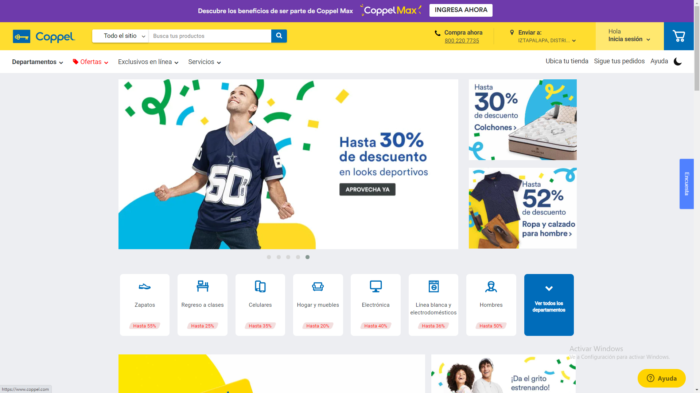La facilidad y minimalismo que maneja no colocando textos ni imagenes en exceso para evitar la saturación visual, colocando lo justo y necesario como son:

*-Barra de búsqueda*

*-Categorías*

*-Banners de tendencia*

*-Contacto de ayuda*

*-Mi perfil*

En tanto a colometria los colores que usa son los que se muestran en pantalla donde principalmente predomina el color blanco el cual trata de transmitir “paz y calma” seguido de eso los colores característicos de Coppel que son el azul y amarillo haciendo énfasis a opciones de cliente (amarillo) y de compras (azul) que a su vez transmiten confianza, seguridad, calma, alegría y felicidad.

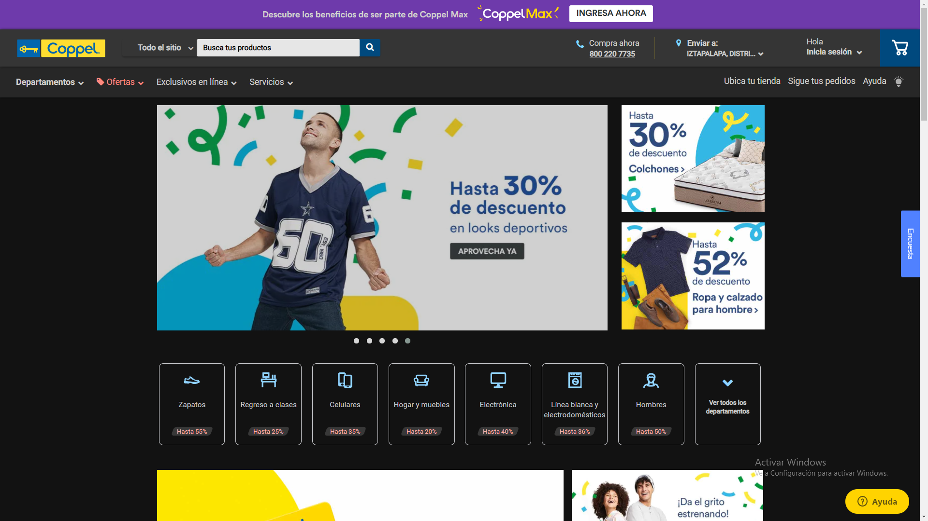Por otra parte como ya es tendencia y las aplicaciones y sitios web estas manejan un modo oscuro, para aquellos usuarios que son nocturnos y que encontraste al blanco este emite menos luz en las pantallas de sus dispositivos